РОССИЙСКИЙ УНИВЕРСИТЕТ ДРУЖБЫ НАРОДОВ
Факультет физико-математических и естественных наук
Кафедра прикладной информатики и теории вероятностей

ОТЧЕТ
по лабораторной работе № 1
дисциплина: Операционные системы

Студент:Алхатиб Осама

Группа: НПИбд:02-20

МОСКВА
2021 г.
Цель работы
Целью данной работы является приобретение практических навыков установки операционной системы на виртуальную машину, настройки минимально необходимых для дальнейшей работы сервисов
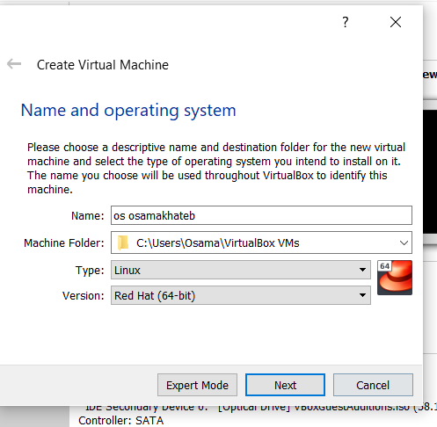

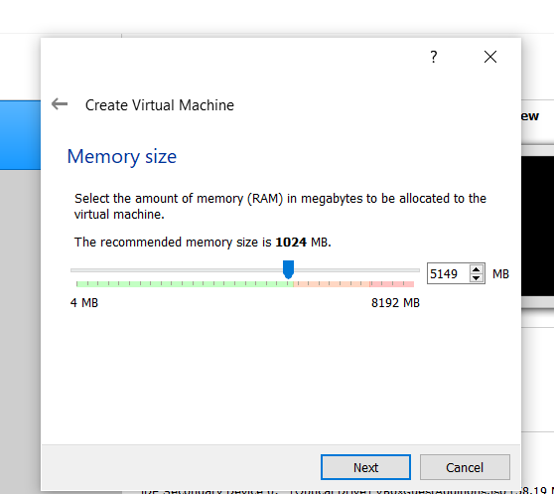
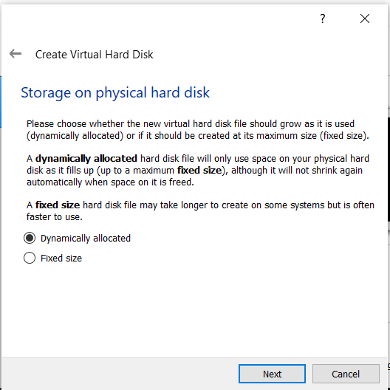
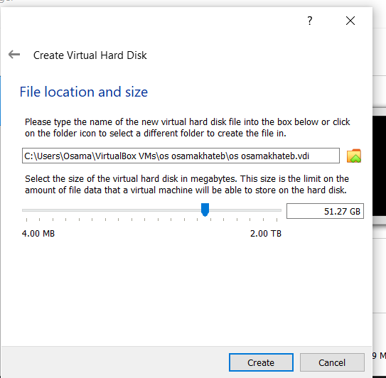
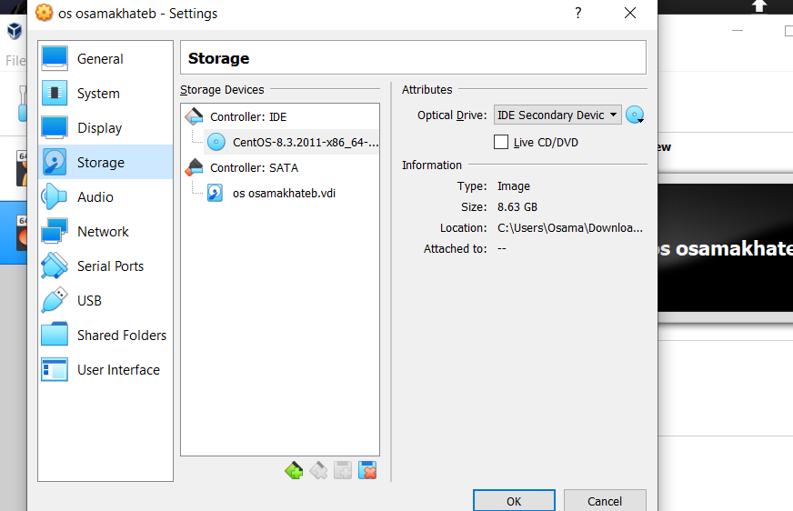
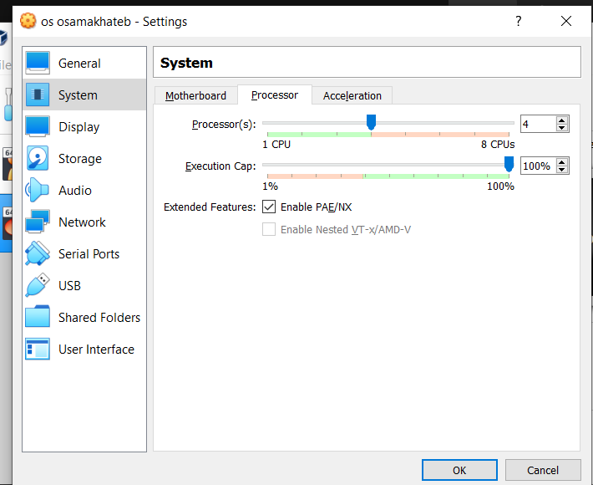
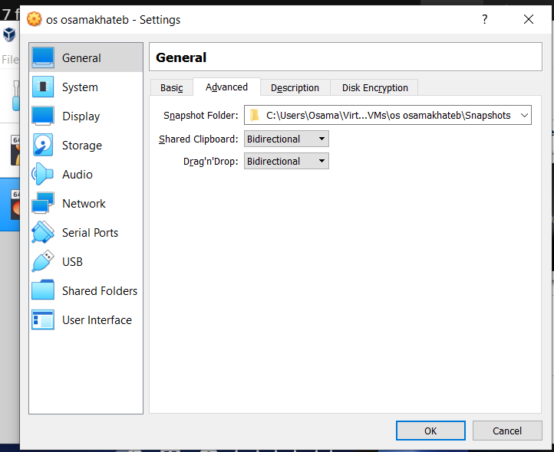
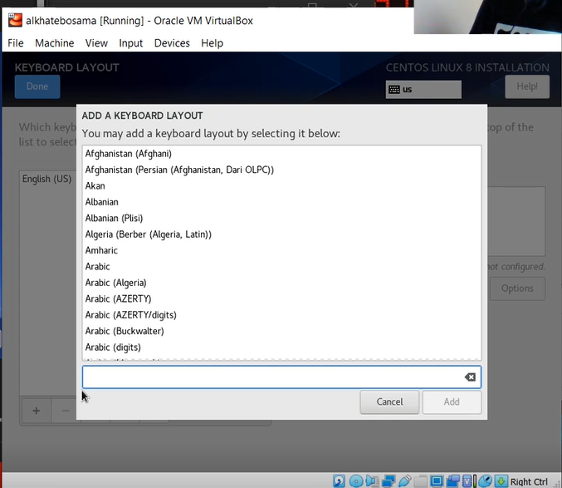
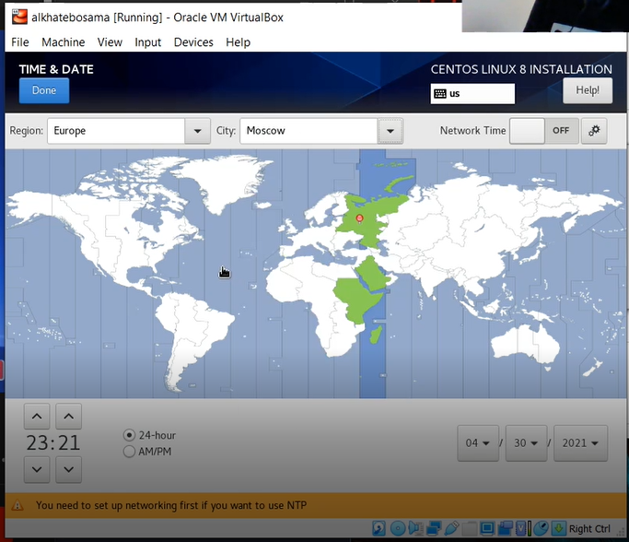
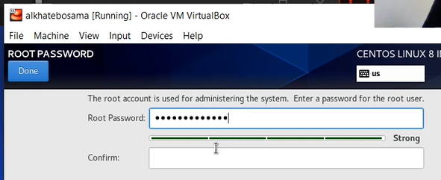
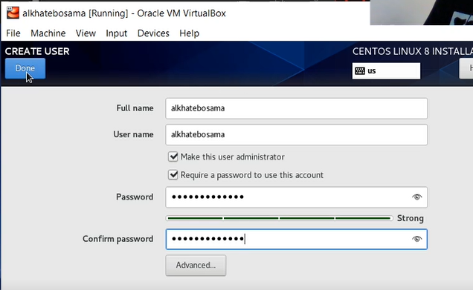
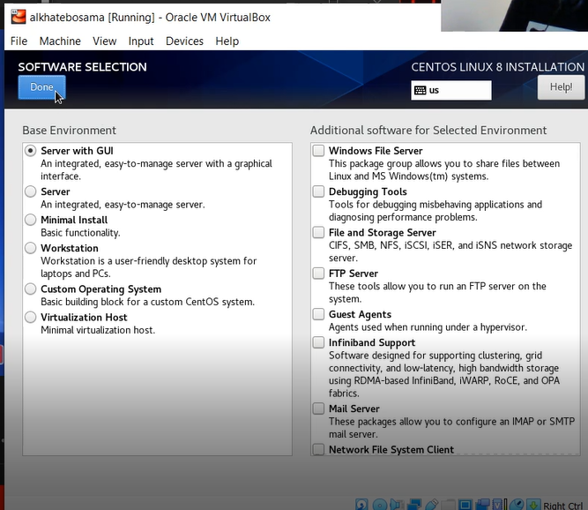
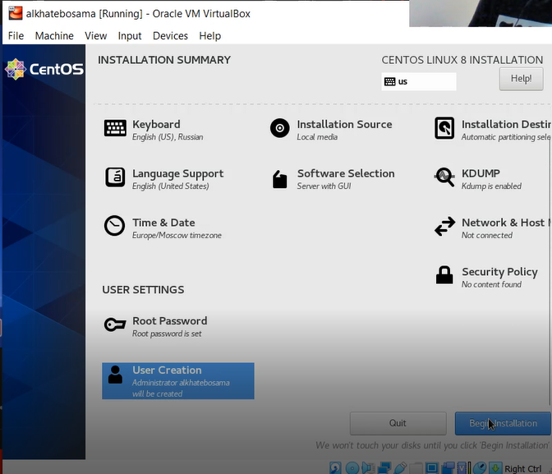
Домашняя работа
- Версия ядра Linux (Linux version).
Команда dmesg | grep -i “Linux version”
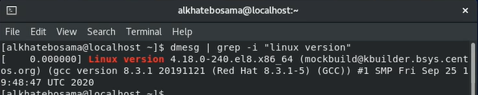
2.Частота процессора (Detected Mhz processor).
Команда dmesg | grep -i “MHz”
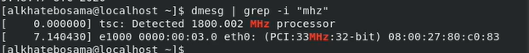
3. Модель процессора (CPU0).
Команда dmesg | grep -i “CPU0”
4. Объем доступной оперативной памяти (Memory available).
Команда dmesg | grep -i “available”
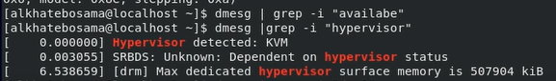
5. Тип обнаруженного гипервизора (Hypervisor detected).
Команда dmesg | grep -i “hypervisor detected”

6. Тип файловой системы корневого раздела.
Команда dmesg | grep -i “dm-0”
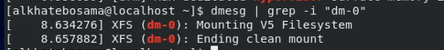

7. Последовательность монтирования файловых систем
Команда dmesg | grep -i “filesystem”
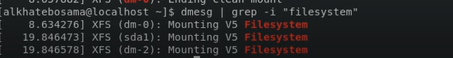
Контрольные вопросы
1. Какую информацию содержит учётная запись пользователя?
Системное имя, идентификатор пользователя, идентификатор группы, полное имя, домашний каталог, начальная оболочка

2. Укажите команды терминала и приведите примеры:
– для получения справки по команде: man <название команды>
– для перемещения по файловой системе: cd
– для просмотра содержимого каталога: ls
– для определения объёма каталога: du <имя каталога>
– для создания каталогов: mkdir <имя каталога>
– для создания файла: touch <имя файла>
– для удаления файла: rm <имя файла>
– для удаления каталога: rm -r <имя каталога>
– для задания определённых прав на каталог: chmod +x <имя файла>
– для просмотра истории команд: history

3. Что такое файловая система? Приведите примеры с краткой характеристикой.
Файловая система — это часть операционной системы, назначение которой состоит в том, чтобы обеспечить пользователю удобный интерфейс при работе с данными, хранящимися на диске, и обеспечить совместное использование файлов несколькими пользователями и процессами.
Примеры файловых систем:
• Ext2, Ext3, Ext4 или Extended Filesystem – стандартная файловая система для Linux.
• JFS или Journaled File System была разработана в IBM для AIX UNIX и использовалась в качестве альтернативы для файловых систем ext. Она используется там, где необходима высокая стабильность и минимальное потребление ресурсов.
• ReiserFS – была разработана намного позже, но в качестве альтернативы ext3 с улучшенной производительностью и расширенными возможностями.
• XFS – это высокопроизводительная файловая система. Преимущества: высокая скорость работы с большими файлами, отложенное выделение места, увеличение разделов на лету и незначительный размер служебной информации.

4. Как посмотреть, какие файловые системы подмонтированы в ОС?
С помощью команды mount.

5. Как удалить зависший процесс?
С помощью команды kill

